



**ÍNDICE**

**INTRODUCCIÓN** 2

**REQUERIMIENTOS TÉCNICOS Y RECOMENDACIONES** 3

**INSTALACIÓN DE UN SERVIDOR LOCAL APPSERV** 4

**INSTALACIÓN DEL SITIO WEB DE REGISTRO DE SOLICITUD DE BECAS DEL CETis 44.** 11

**DESINSTALACIÓN Y ELIMINACIÓN DEL SERVIDOR LOCAL APPSERV Y SITIO WEB DE REGISTRO DE SOLICITUD DE BECAS DEL CETis 44.** 17

**GUÍA DE USO DEL SITIO WEB DE REGISTRO DE SOLICITUD DE BECAS DEL CETis 44.** 18

**GUÍA DE ALUMNOS** 19

**GUÍA DE ADMINISTRADORES.** 22

**PREGUNTAS FRECUENTES**  26

# **INTRODUCCIÓN**

El objetivo principal de este manual es, que los usuarios puedan entender de manera rápida y fácil el Sitio BecaSist44, para poder así evitar dificultades al momento de interacción con el sitio web de registro de solicitud de becas del CETis 44, además de proporcionar ayuda a preguntas frecuentes en caso de una duda o un problema.

Este manual le explicará a detalle los requerimientos necesarios para el buen funcionamiento del sitio web, así como el procedimiento de instalación paso a paso del sitio.

Se le proporcionará una explicación de cómo interactuar con él de manera correcta desde la perspectiva del alumno y como administrador, mostrará las acciones que realiza los botones y la descripción de cada pestaña, mismas que presentan instrucciones para el usuario.

El manual contiene una sección de preguntas frecuentes donde el usuario podrá acudir en caso de tener una duda. Así como, una sección de los problemas que podrían ocurrir y su solución.

## **REQUERIMIENTOS TÉCNICOS Y RECOMENDACIONES**

Los requerimientos técnicos mínimos para la utilización del sistema son:

Sistema operativo:

* Microsoft Windows.
* MAC OS.
* UNIX.
* Linux.
* iOS.
* Android.

Requerimientos de Hardware:

* Memoria RAM: Mínimo de 2 RAM.
* Procesador: 1 GHZ o superior.
* Disco duro: 100 MB o superior.

Requerimientos de Software:

* Navegador: Opera, Chrome, Firefox, Microsoft Edge.
* Acceso a internet .

## **INSTALACIÓN DE UN SERVIDOR LOCAL APPSERV**

1. Descargamos nuestro servidor local, damos clic en el enlace de la página oficial de AppServ: <https://www.appserv.org/en/download/> o simplemente buscamos en el navegador “Descargar AppServ”.
2. Posteriormente nos ubicamos en la pestaña de “Download” y le daremos clic en el botón rojo con dicho texto que es “Download”.

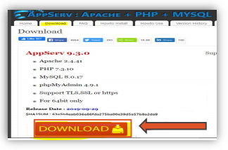

Fig. 1 Página de descarga de AppServ.

1. Comenzará a descargar un archivo “appserv.exe”, esperaremos que descargue y nos dirigiremos al explorador de archivos y buscaremos las descargas.

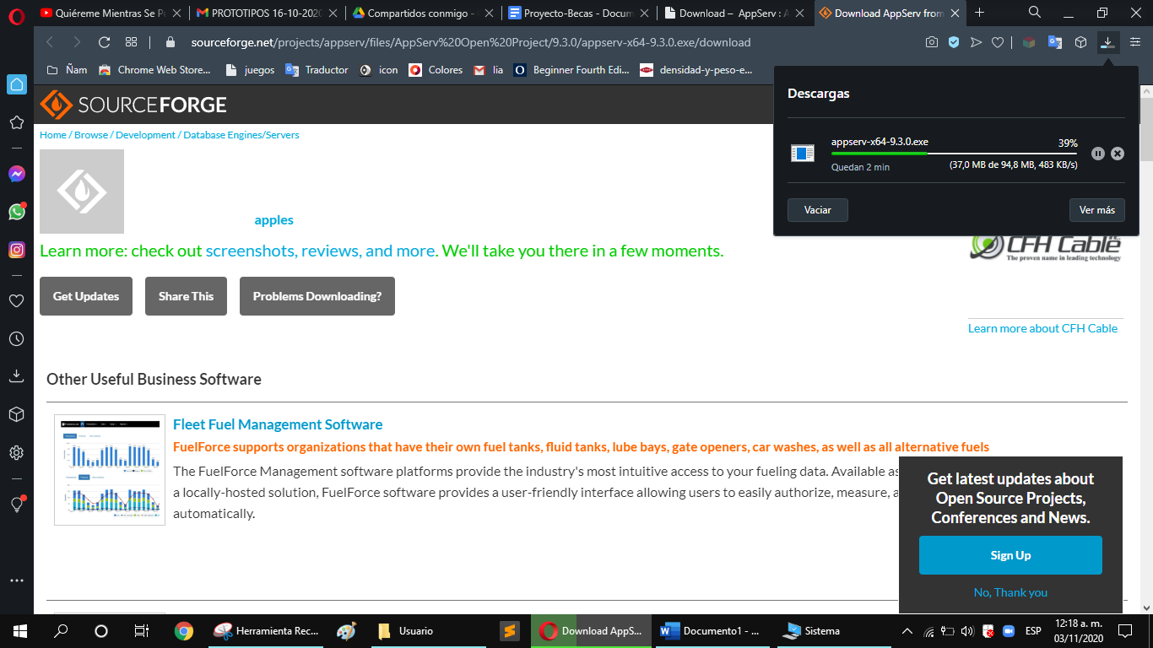

Fig. 2.1 Descarga en progreso.

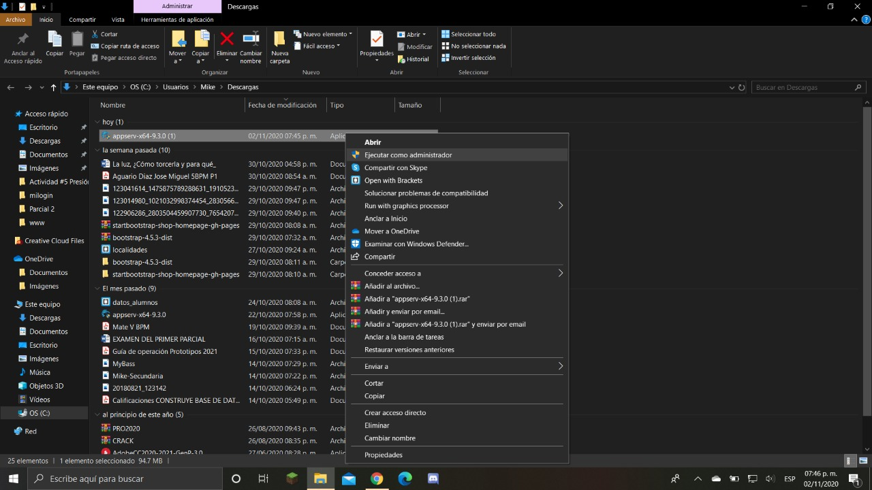

Fig. 2.2 Archivo instalador.

1. Procederemos con la instalación, dando clic derecho en el archivo y seleccionamos “Ejecutar como administrador “.

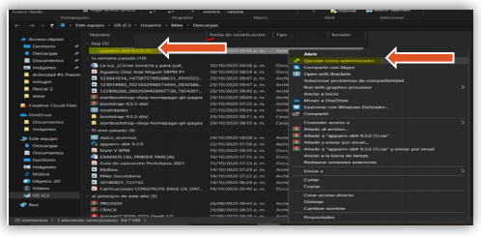

Fig. 3 Ejecutando el archivo como “Administrador”.

1. Se abrirá el ejecutable para proceder a la instalación de AppServ.
   1. Se presentará una pequeña bienvenida, damos clic en el botón “Next” .

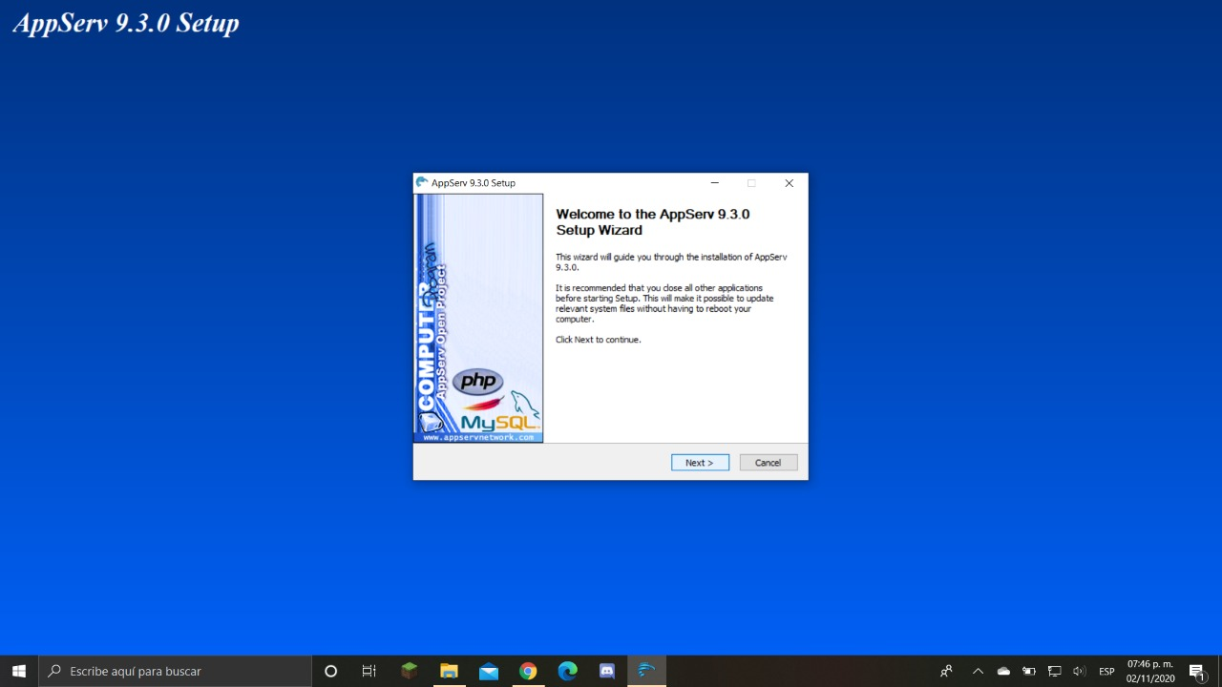

Fig. 4.1 Inicio de la Instalación.

* 1. Seguimos con el proceso, aceptaremos los términos dando clic en el botón “I Agree”.

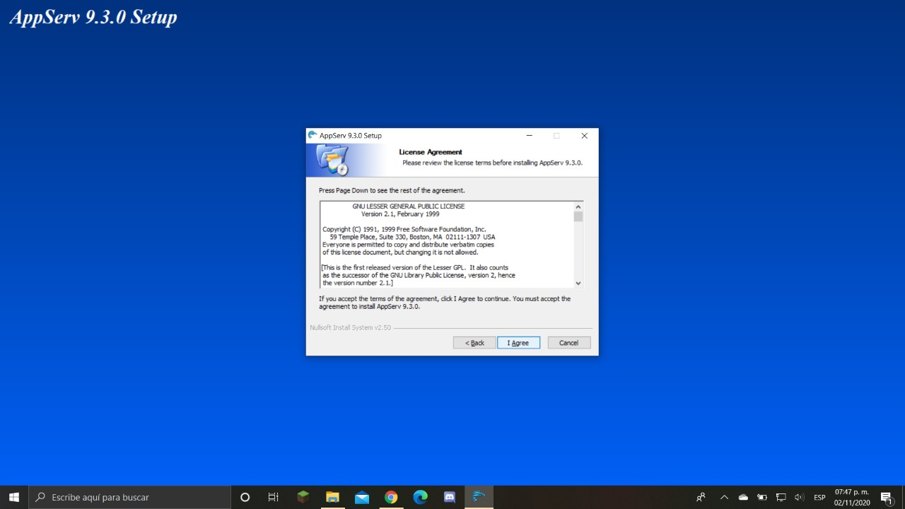

Fig. 4.2 Licencia del programa.

* 1. Escogeremos el lugar de instalación, una vez seleccionado la ubicación daremos clic en el botón de “Next”.

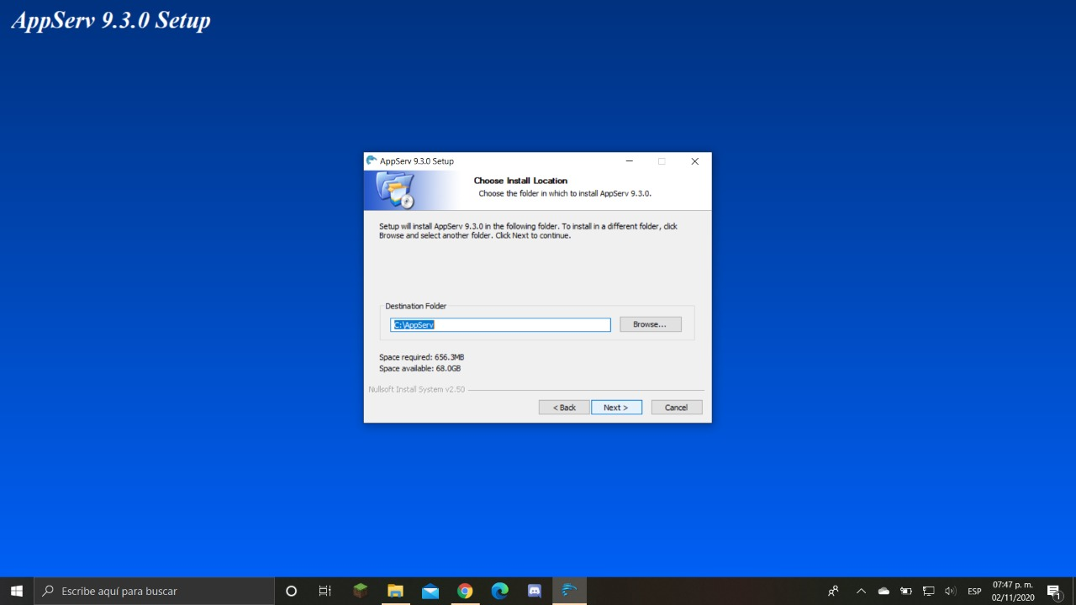

Fig. 4.3 Seleccionamos el destino de instalación.

* 1. Seleccionar todas las casillas y dar clic en el botón de “Next”.

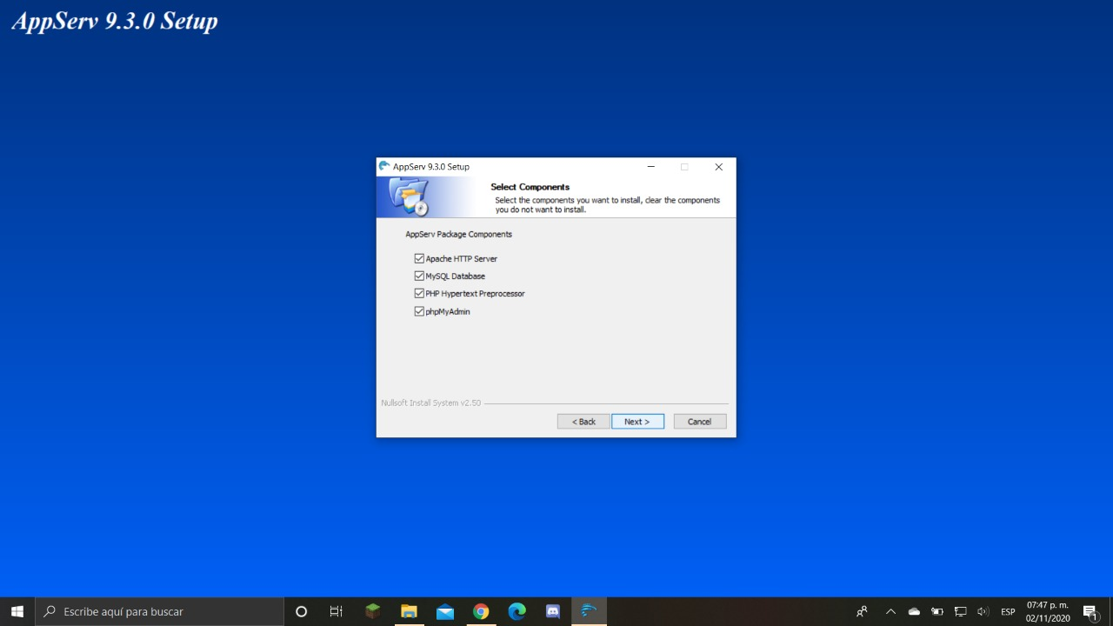

Fig. 4.4 Selección de Componentes.

* 1. Posteriormente seguiremos con la configuración, debemos llenar los siguientes recuadros, iniciando con el “server name”: “localhost”, en el campo siguiente de “Administrator’s Email Adrdess”: “admin@example.com” en los dos últimos recuadros nos aseguraremos de que esté en Default y daremos clic en “Next”.

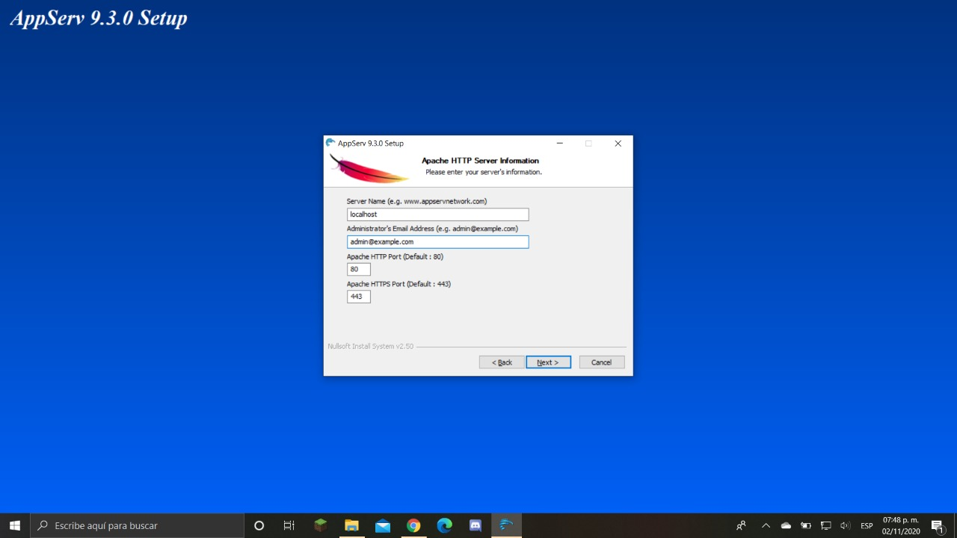

Fig. 4.5 Configurando información del “localhost”.

* 1. Ahora configuraremos una contraseña para nuestra base de datos, así podremos tener acceso, por defecto el usuario tiene el nombre de ‘root’, pondremos en los recuadros la contraseña: ‘Alejandro’, ahora que todo está configurado estará listo para que empiece a instalar, daremos clic en “Install”.

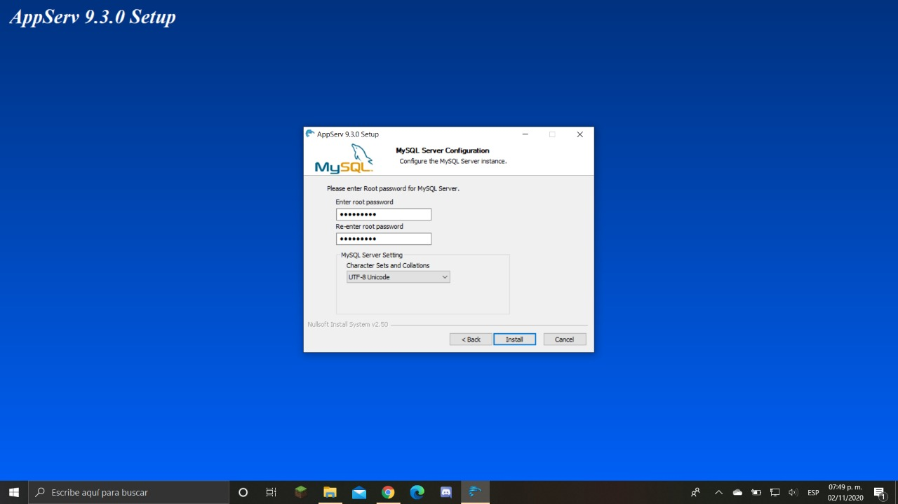

Fig. 4.6 Agregando contraseña.

* 1. Esperamos a que termine la instalación.

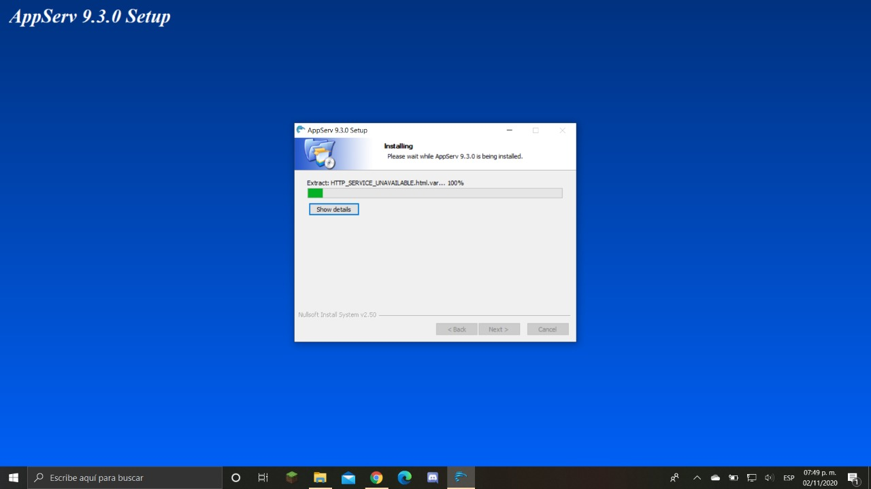

Fig. 4.7 Proceso de Instalación.

* 1. Una vez terminada la instalación daremos clic en “Finish”.

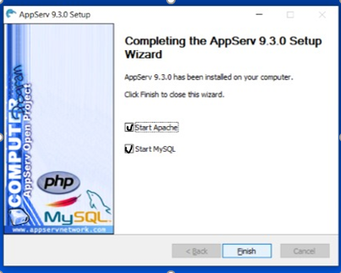

Fig. 4.8 Final de la instalación.

* 1. Finalmente procederemos a iniciar el programa, nos dirigimos a nuestras aplicaciones y daremos clic en Apache Start y en MySQL start, después saldrá un aviso de permitir que empiece y le daremos en aceptar.

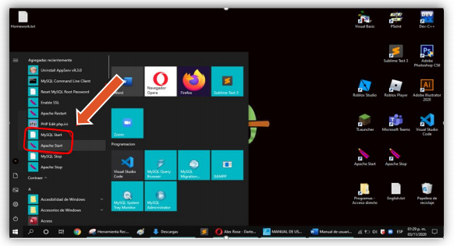

Fig. 4.9 Aplicaciones “Apache y MySQL Start”.

* 1. Saldrá un recuadro de que está iniciando, solo durará unos segundos y cerrará.

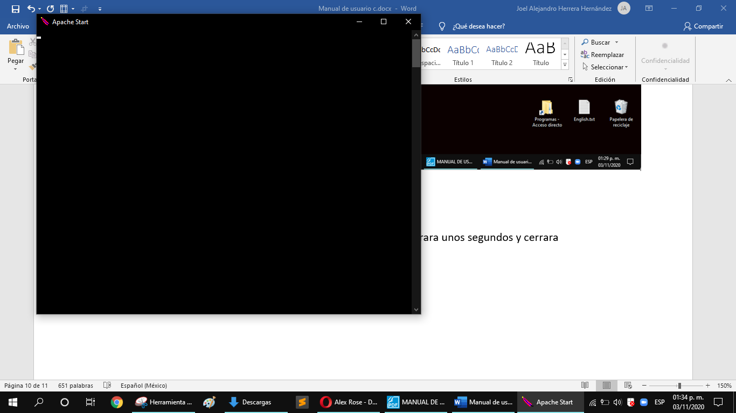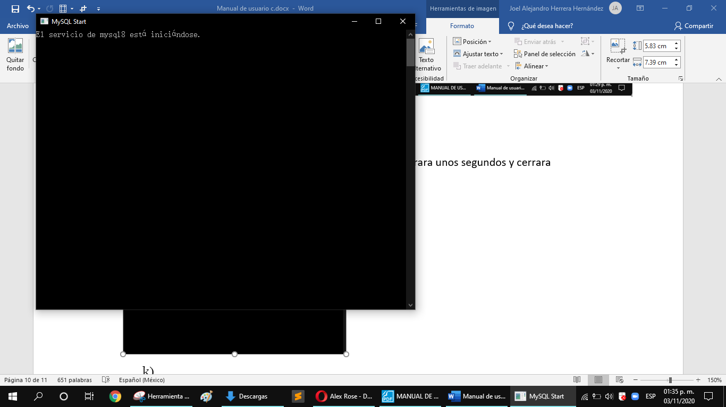

Fig. 4.10 Cuadros de inicio de la aplicación.

* 1. Ya está instalado el servidor local e iniciado.

## **INSTALACIÓN DEL SITIO WEB DE REGISTRO DE SOLICITUD DE BECAS DEL CETis 44.**

1. Descargamos los documentos de la página en el siguiente enlace <https://n9.cl/u81sk> ,primero daremos clic en la flecha a lado del nombre de PÁGINAS WEB DE REGISTRO DE SOLICITUD DE BECAS DEL CETis, y seguiremos dando clic en Descargar .

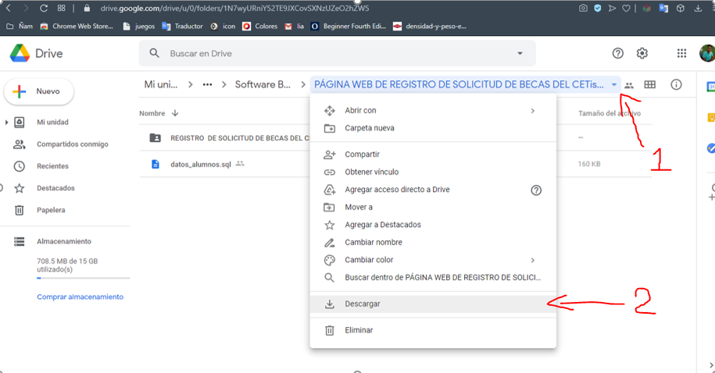

Fig. 5.1 Carpeta de Drive desde la cual descargamos lo necesario.

1. Comenzará la descarga, cuando esta finalice nos dirigimos a donde está ubicada la carpeta, le daremos clic derecho y daremos en extraer aquí.

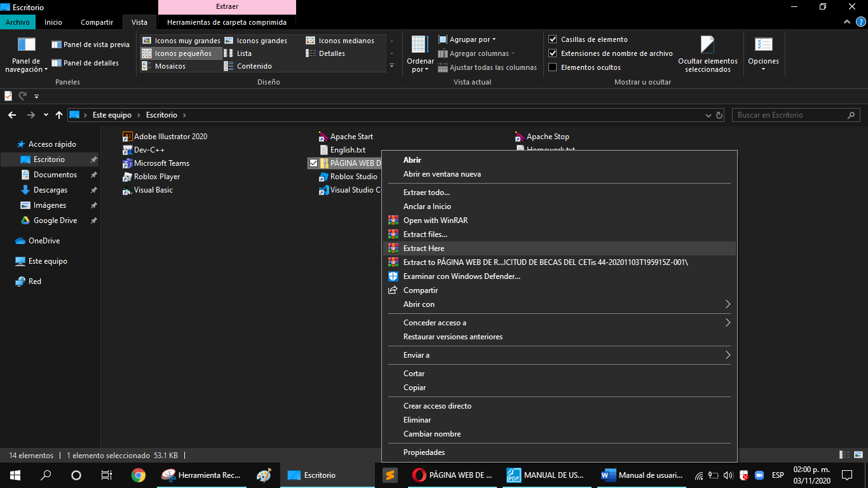

Fig. 5.2 Explorador de archivos Windows donde está la carpeta descargada.

1. Tendremos un archivo con el nombre de “datos_alumnos.sql” y una carpeta con el nombre de REGISTRO DE SOLICITUD DE BECAS DEL CETis 44.

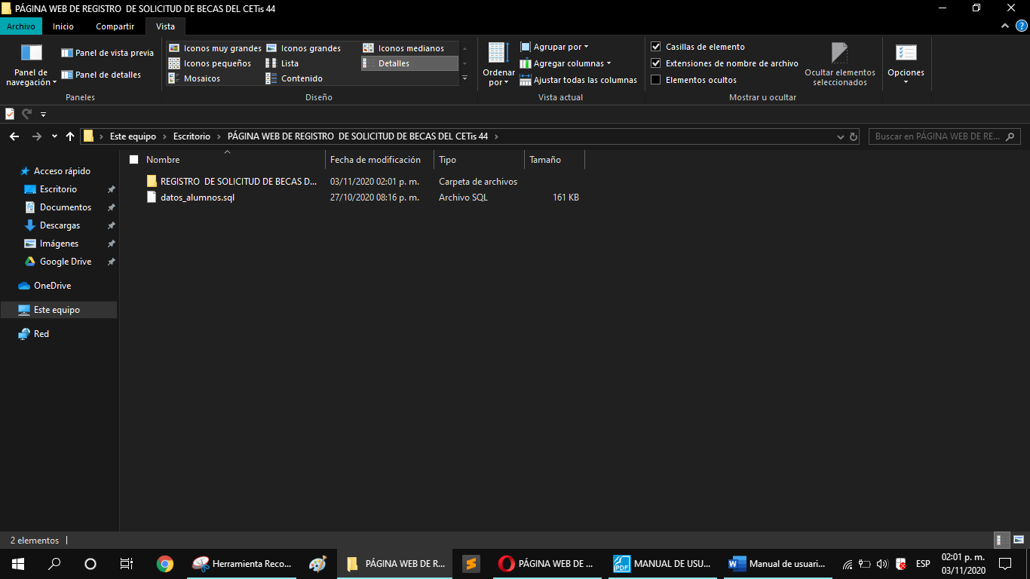

Fig. 5.3 Contenido de la carpeta “PÁGINA WEB….”

1. Abrimos nuestro navegador de confianza e nos dirigimos al siguiente enlace <http://localhost/phpMyAdmin/>.
2. Llenamos el formulario, Usuario: ‘root’ y Contraseña: ‘alejandro’, le damos en continuar.

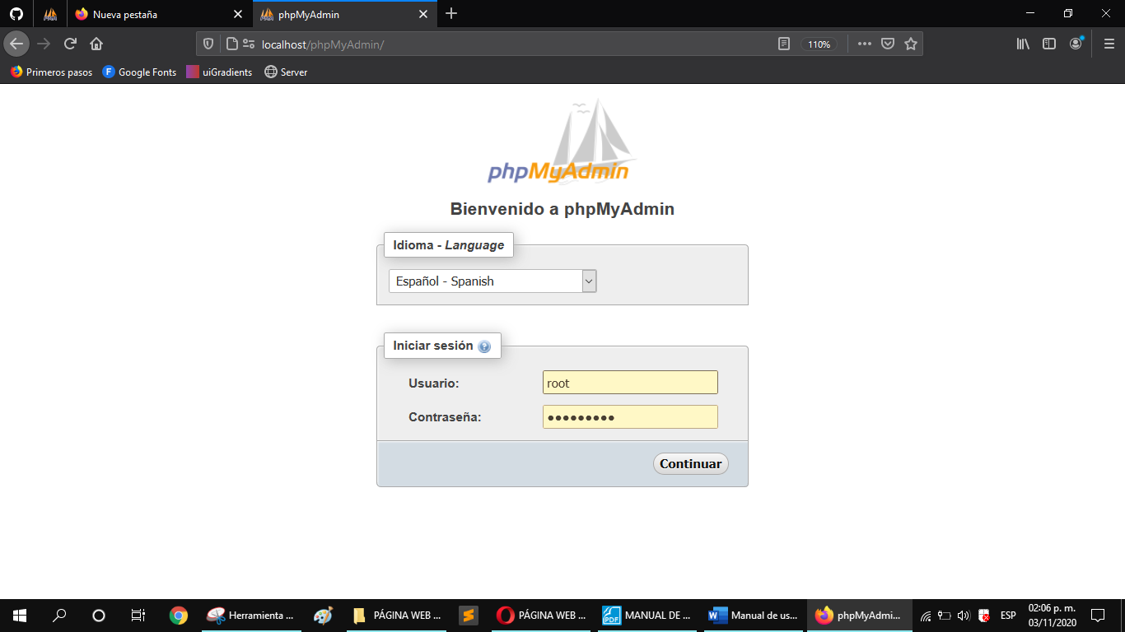

Fig. 5.4 Inicio de sesión en phpMyAdmin.

1. Creamos una base de datos en +Nueva, le pondremos de nombre: datos_alumnos, y daremos en crear .

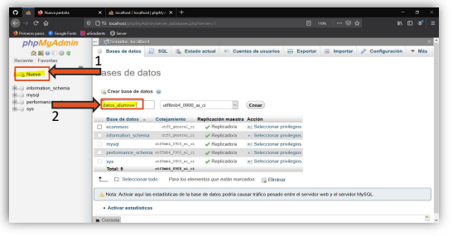

Fig. 5.5 Interfaz inicial de phpMyAdmin.

1. Nos ubicamos en la pestaña de importar y daremos clic en examinar.

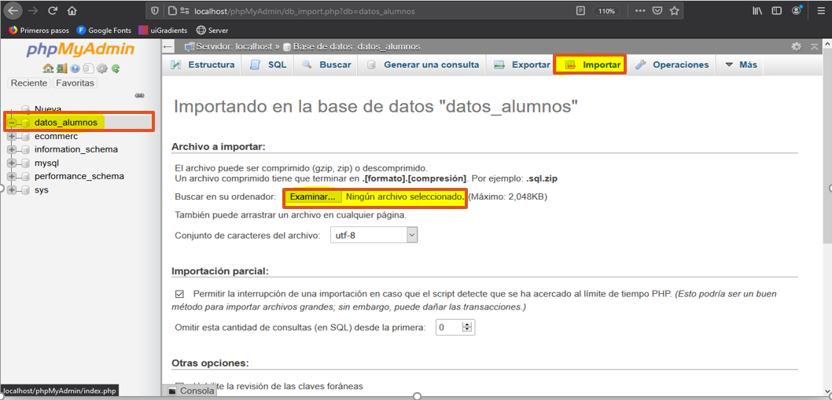

Fig. 5.6 Herramienta para importar la BD.

1. Nos dirigimos a la carpeta donde está el documento con el nombre de “datos_alumnos.sql” y la seleccionaremos.

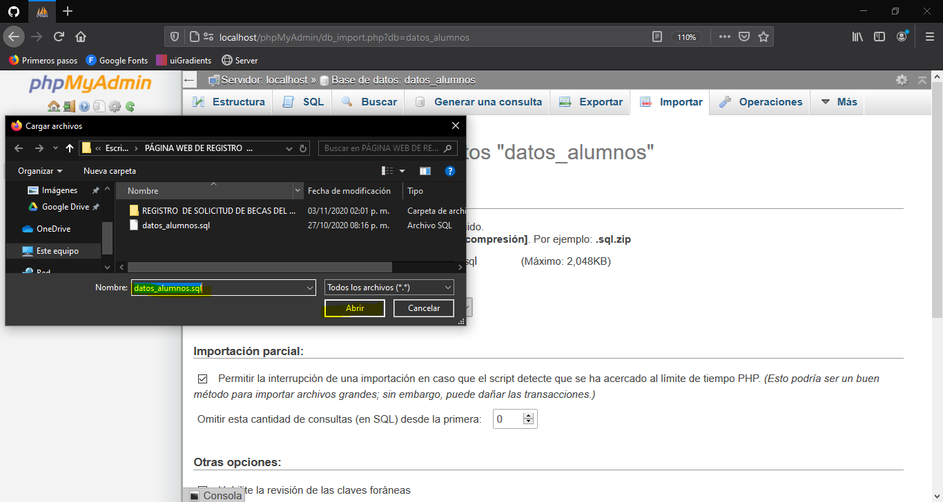

Fig. 5.7 Seleccionamos el archivo a importar.

1. Bajamos y damos clic en continuar, tardará unos segundos y estará lista nuestra base de datos.

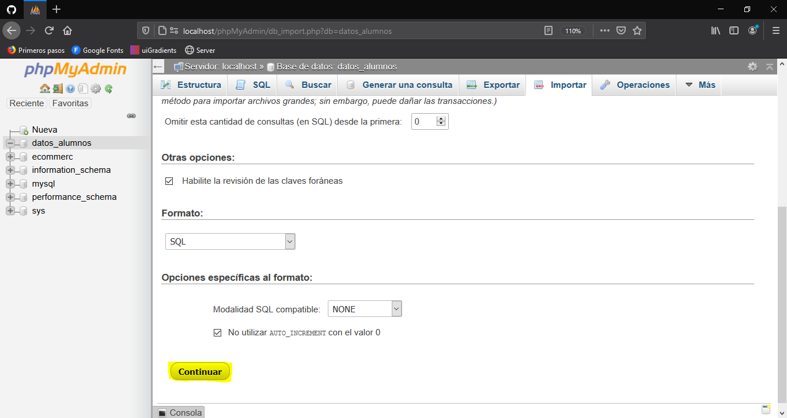

Fig. 5.8 Ya está cargado el archivo.

1. Proseguimos a la instalación de la página web en nuestro servidor local, nos dirigimos a la carpeta donde se extrajo los archivos ,la carpeta con el nombre: REGISTRO DE SOLICITUD DE BECAS DEL CETis 44. y la copiaremos dando clic derecho y damos en copiar.

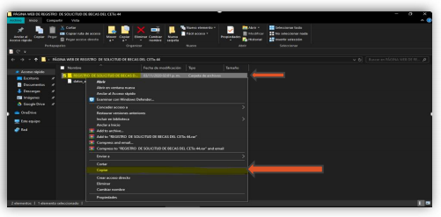

Fig. 5.9 Seleccionamos la carpeta que descargamos.

1. Ahora nos dirigimos a la ubicación de donde se realizó la instalación del AppServ, y daremos clic en la carpeta nombrada WWW.

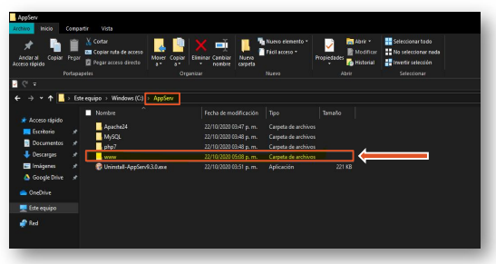

Fig. 5.10 Entramos a la ruta “C:\AppServ/www”.

1. Estando dentro de la carpeta daremos clic derecho en un espacio vacío y daremos en pegar.

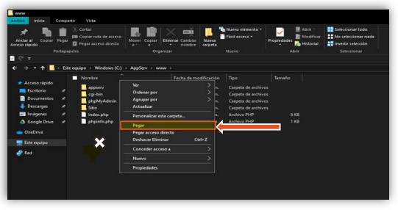

Fig. 5.11 Pegamos la carpeta.

1. Nos dirigimos al navegador y abrimos una pestaña nueva y pondremos en la dirección este enlace localhost/REGISTRO DE SOLICITUD DE BECAS DEL CETis 44, daremos “Enter”.

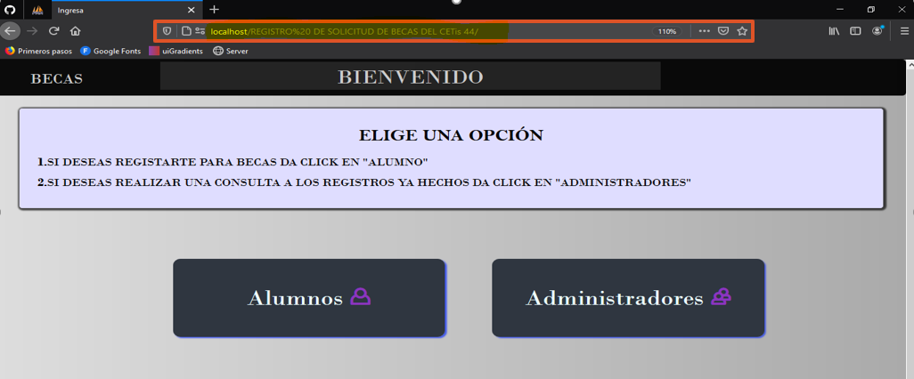

Fig. 5.11 Página de inicio de la página.

1. Se podrá usar la página web de registro de solicitud de becas del CETis 44.

## **DESINSTALACIÓN Y ELIMINACIÓN DEL SERVIDOR LOCAL APPSERV Y SITIO WEB DE REGISTRO DE SOLICITUD DE BECAS DEL CETis 44.**

1. Para eliminar solamente nos ubicamos donde instalamos AppServ y la abrimos.

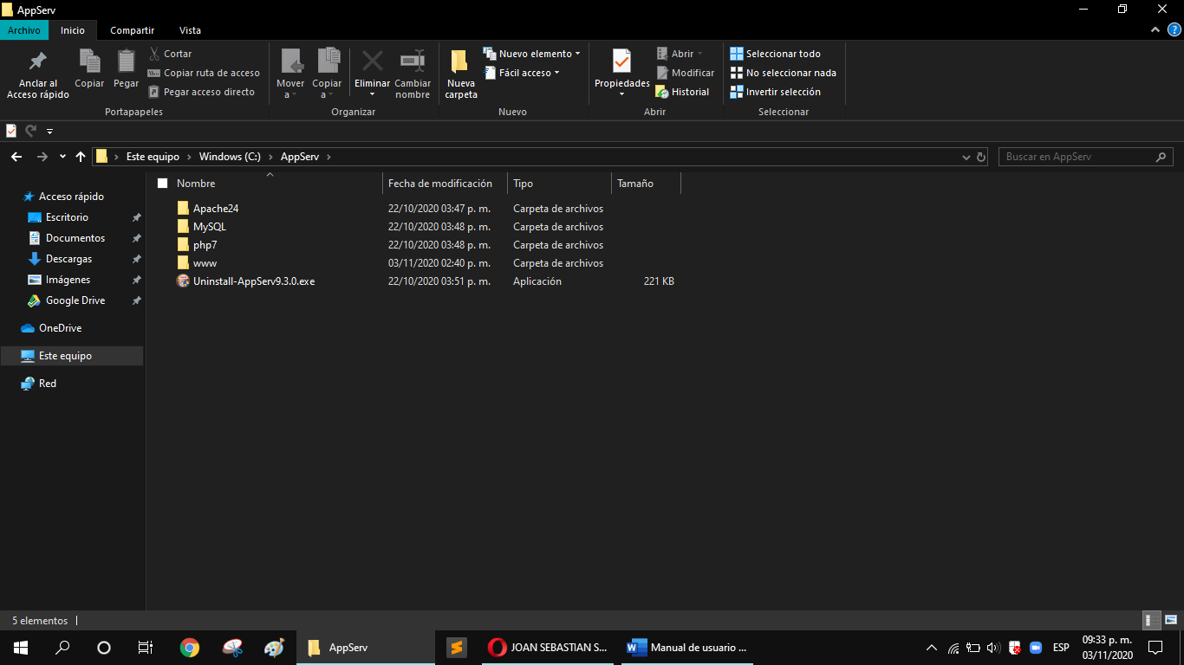

Fig. 6.1 C:\AppServ/www.

1. Existe un archivo llamado “Unistall” lo seleccionamos y le daremos clic derecho y “ejecutar como administrador”.

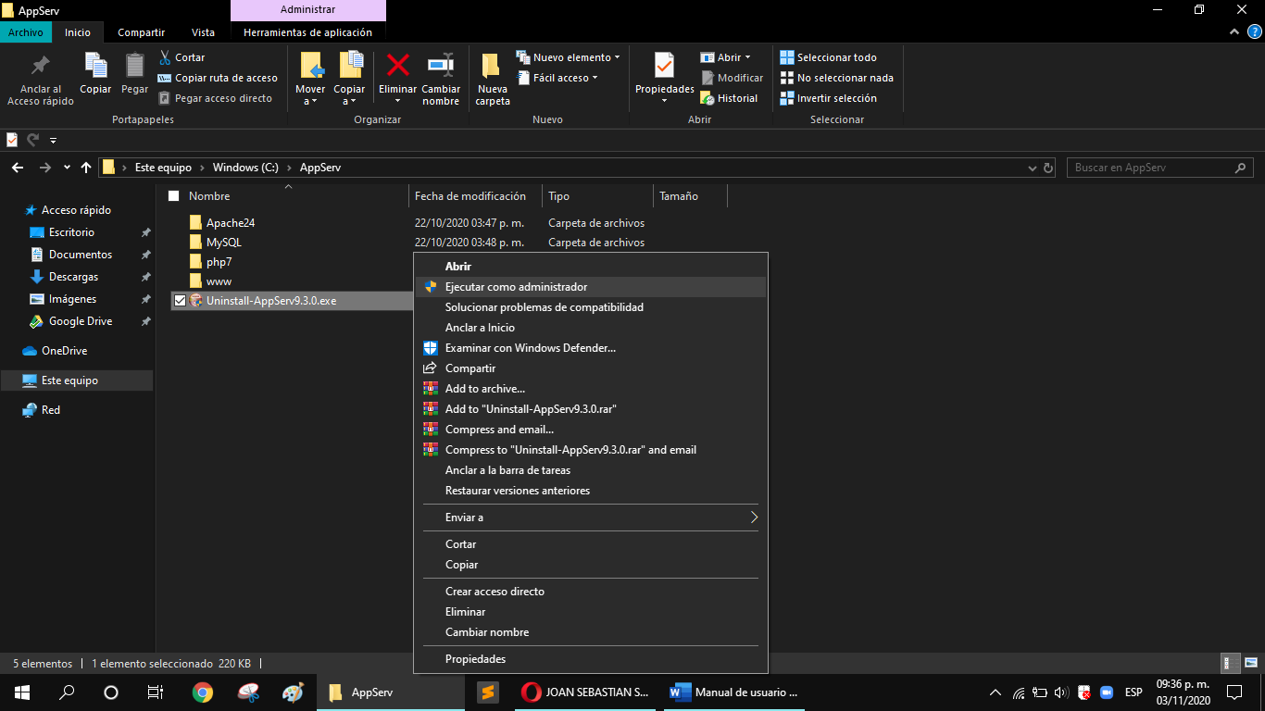

Fig. 6.2 Archivo “Uninstall AppServ”.

1. Por último, saldrá un pequeño menú; le daremos clic en “Unistall” y solo esperamos a que se desinstale.

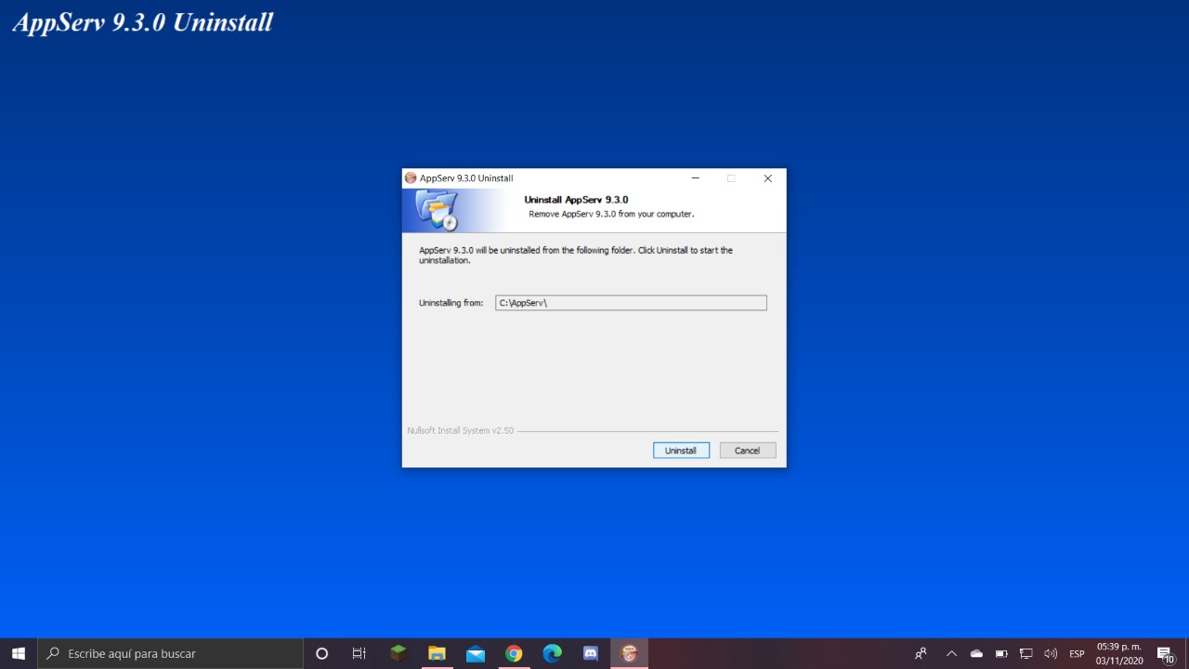

Fig. 6.3 “Proceso de Desinstalación”,

## **GUÍA DE USO DEL SITIO WEB DE REGISTRO DE SOLICITUD DE BECAS DEL CETis 44.**

El sitio web cuenta con un interfaz que contiene dos botones y dos breves instrucciones.

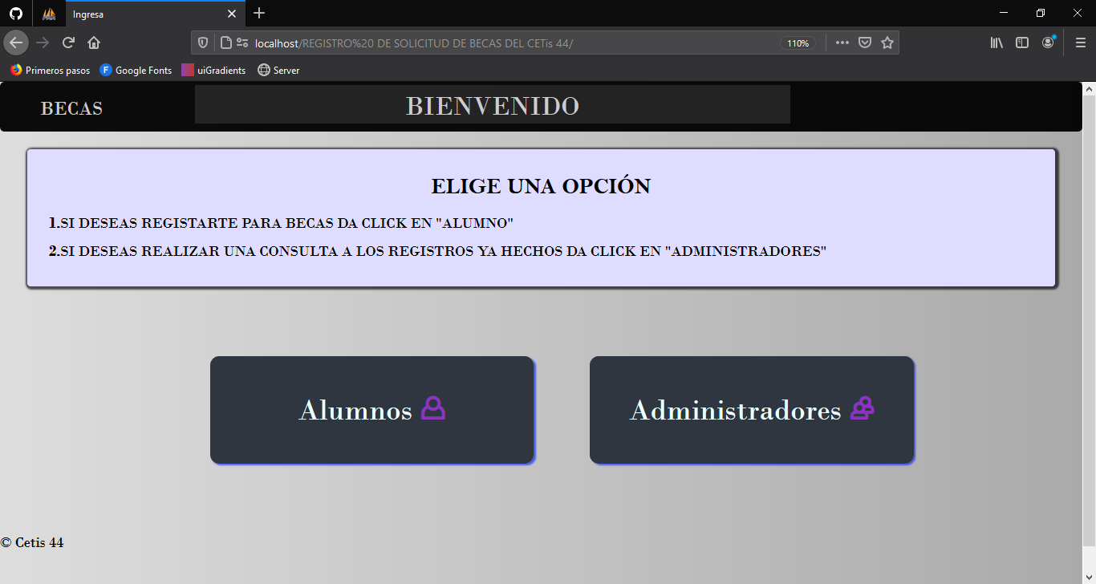

Fig. 7.1 Página de inicio.

### **GUÍA DE ALUMNOS**

1. Tiene instrucciones que debe de seguir para tener un registro correcto
2. Llenará un formulario que tiene tres secciones:

|  |  |  |
| --- | --- | --- |
| **Campo** | **Concepto** | **Función** |
| **DATOS ESCOLARES DEL ALUMNO(A)** | | |
| Número de control: | Es un número único que cada alumno tiene asignado. | Este campo solamente acepta números y sólo puedes ingresar un máximo de 18 dígitos. |
| Semestre: | El semestre en el que se encuentran cursando. | Es una lista desplegable con los números de los semestres. |
| Grupo: | El grupo donde se encuentra cursando. | Es una lista desplegable con un máximo de tres opciones que son: A ,B y C. |
| Especialidad: | La especialidad donde se encuentran inscritos. | Es una lista desplegable con todas las especialidades de la escuela. |
| Turno: | El turno al cual asisten a la escuela. | Es una lista desplegable con dos opciones, Matutino y vespertino. |
|  |  |  |
| **DATOS DEL ALUMNO(A)** | | |
| CURP del estudiante: | Clave Única de Registro de población de ciudadanos mexicanos. | Este campo verifica un código alfanumérico de 18 caracteres, si es incorrecto le mandará un mensaje de error. |
| Apellido Paterno: | Es el primer apellido. | Este campo solamente acepta letras mayúsculas y sin tildes. |
| Apellido Materno: | Es el segundo apellido. | Este campo solamente acepta letras mayúsculas y sin tildes. |
| Nombre(s): | Nombre(s) del alumno. | Este campo solamente acepta letras mayúsculas y sin tildes. |
| Fecha de Nacimiento: | Su fecha de nacimiento, día, mes y año. | Este campo solo acepta fechas. |
| Número de Celular: | Número de celular móvil del alumno. | Este campo solo acepta número y solo puede ingresar un máximo de 10 números. |
| Número de Teléfono de Casa: | Número de casa fijo del alumno. | Este campo solo acepta número y solo puede ingresar un máximo de 10 números. |
| Correo: | Un correo electrónico vigente de cualquier extensión. | Este campo asegura que tenga una extensión de correo electrónico. |
|  |  |  |
| **DIRECCIÓN DEL ALUMNO(A)** | | |
| Entidad: | Es el estado donde se encuentra su vivienda. | Es una lista desplegable con la entidad Morelos. |
| Municipio: | Hace referencia al municipio donde se encuentra viviendo el alumno. | Es una lista desplegable con todos los nombres de los municipios que tiene la entidad. |
| Localidad: | Localidad del municipio donde radica el alumno. | Es una lista desplegable con los nombres de las localidades que tiene el municipio seleccionado. |
| Tipo de asentamiento: | Características que describen la localidad en la cual se encuentra viviendo el alumno. | Es una lista desplegable con los tipos de asentamientos. |
| Nombre del Asentamiento: | Nombre que recibe asentamiento . | Este campo acepta cualquier tipo de letras y no tiene máximo de caracteres. |
| Código Postal: | Combinación de números que se asigna a una población. | Este campo solo acepta número y tiene un máximo de 5 dígitos. |
| Tipo de Vialidad: | Son aquellas que conectan una vía primaria con otra o con cualquier otra vía. | Este campo acepta cualquier tipo de letras y no tiene máximo de caracteres. |
| Nombre de la vialidad: | Nombre que recibe la vialidad. | Puedes ingresar cualquier carácter y no tiene límite. |
| Número exterior: | Número exterior de la vivienda. | Este campo solo acepta número y tiene un máximo de 7 dígitos, Si no hay número dejar vacío el campo. |
| Número Interior: | El número interior de la vivienda, se da en caso como vecindades o unidades habitacionales. | Este campo solo acepta número y tiene un máximo de 7 dígitos, Si no hay número dejar vacío el campo. |
| Descripción de la Ubicación: | Características de donde se encuentra la vivienda, como puntos de tiendas comerciales, áreas verdes , iglesias etc. | Este campo acepta cualquier tipo de letras y no tiene máximo de caracteres. |
| Todos los campos se tienen que contestar obligatoriamente a excepción de Número interior y exterior. | | |

1. Una vez contestado todo el formulario procederemos a dar clic en registrar, nos dará una indicación si nuestro registro fue correcto nos regresará a la interfaz.

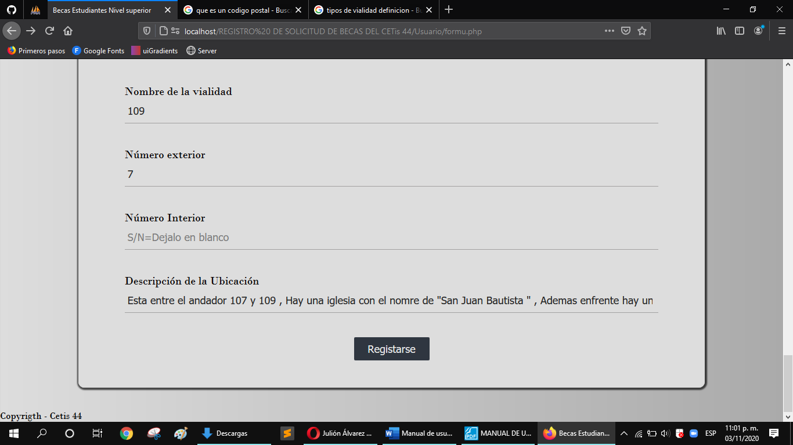

Fig. 7.2 Parte final del formulario-Botón de Registro.

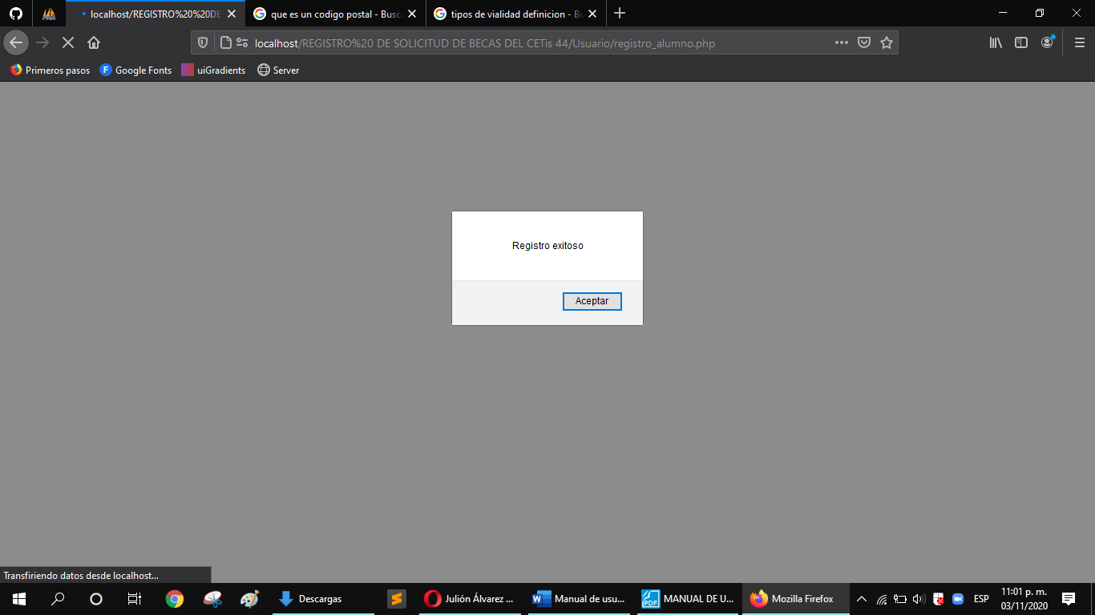

Fig. 7.3 Mensaje de Registro exitoso.

### **GUÍA DE ADMINISTRADORES.**

1. El sistema presenta un inicio de sesión en el cual tendrá que ingresar con su nombre de usuario y contraseña correcta, después le daremos ingresar:

Usuario: Becas44 Contraseña: 1234

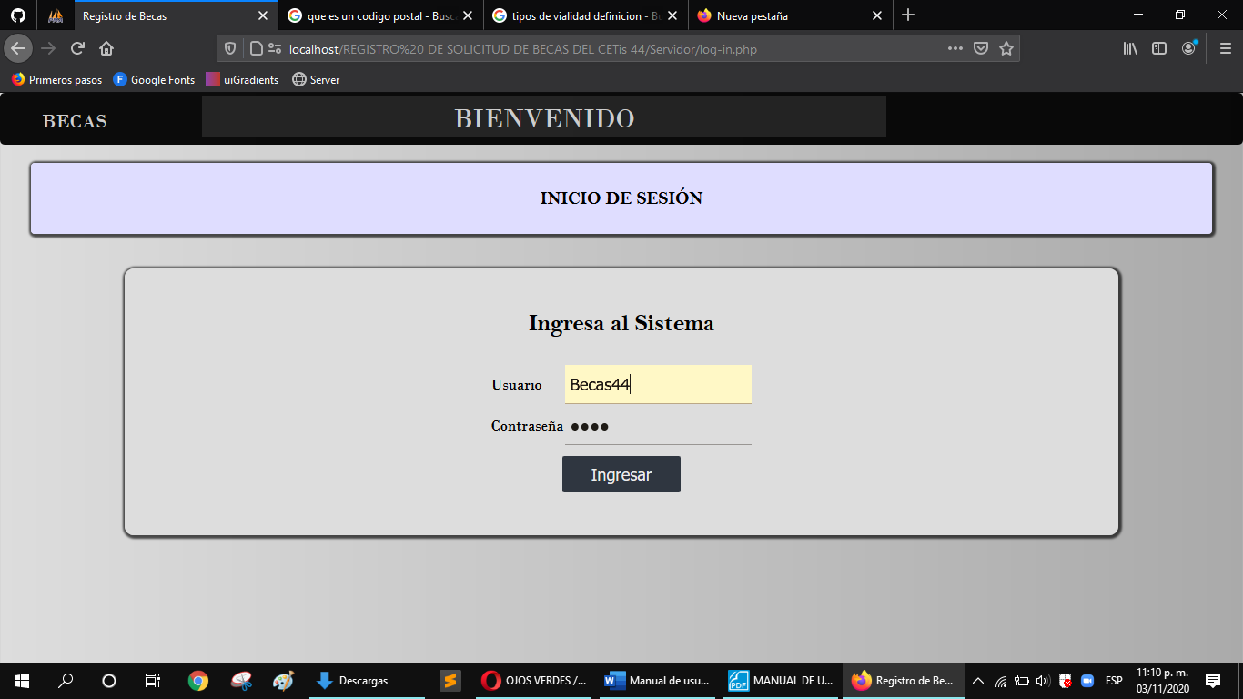

Fig. 8.1 Log-In de Administradores.

1. En la siguiente imagen tendremos unas breves instrucciones de lo que puede realizar como administrador.

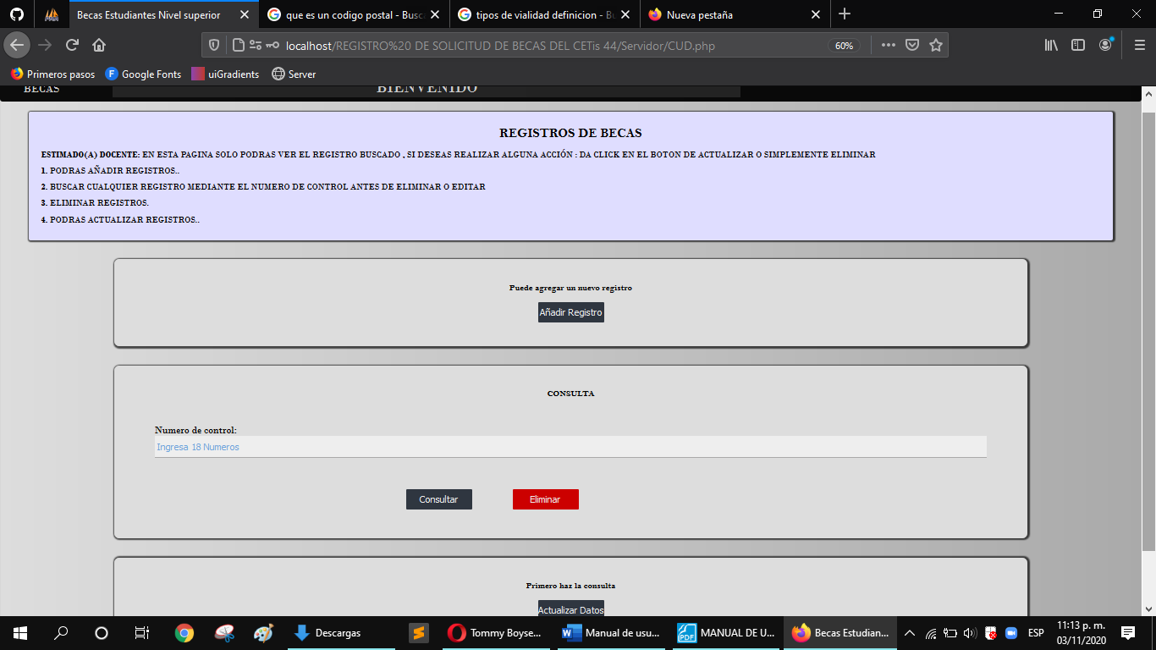

Fig. 8.2 Página de inicio de Administradores.

1. En el primer botón “Añadir registro” podrá realizar un registro con los datos del alumno.
2. En el siguiente botón “Consultar” podrás realizar una consulta con el número de control del alumno y podrá observar todos los datos ingresados.

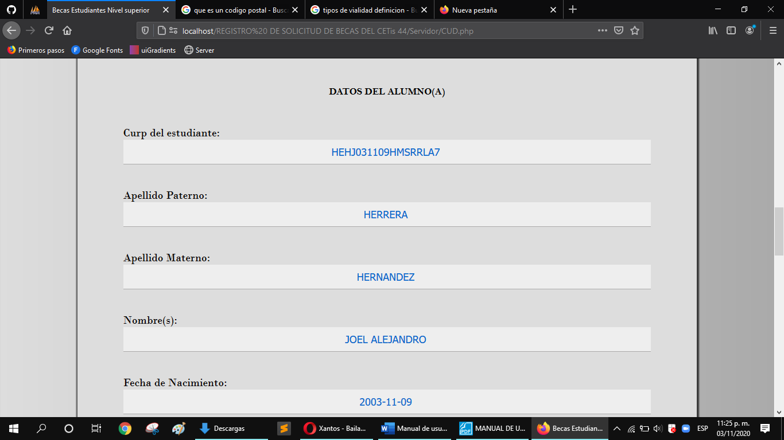

Fig. 8.2 Formulario de Actualización de Datos.

1. En el botón “Eliminar” puede eliminar permanentemente, el registro mediante el número de control del alumno. Antes de eliminarlos completamente saldrán dos avisos de si desea proseguir con la operación.

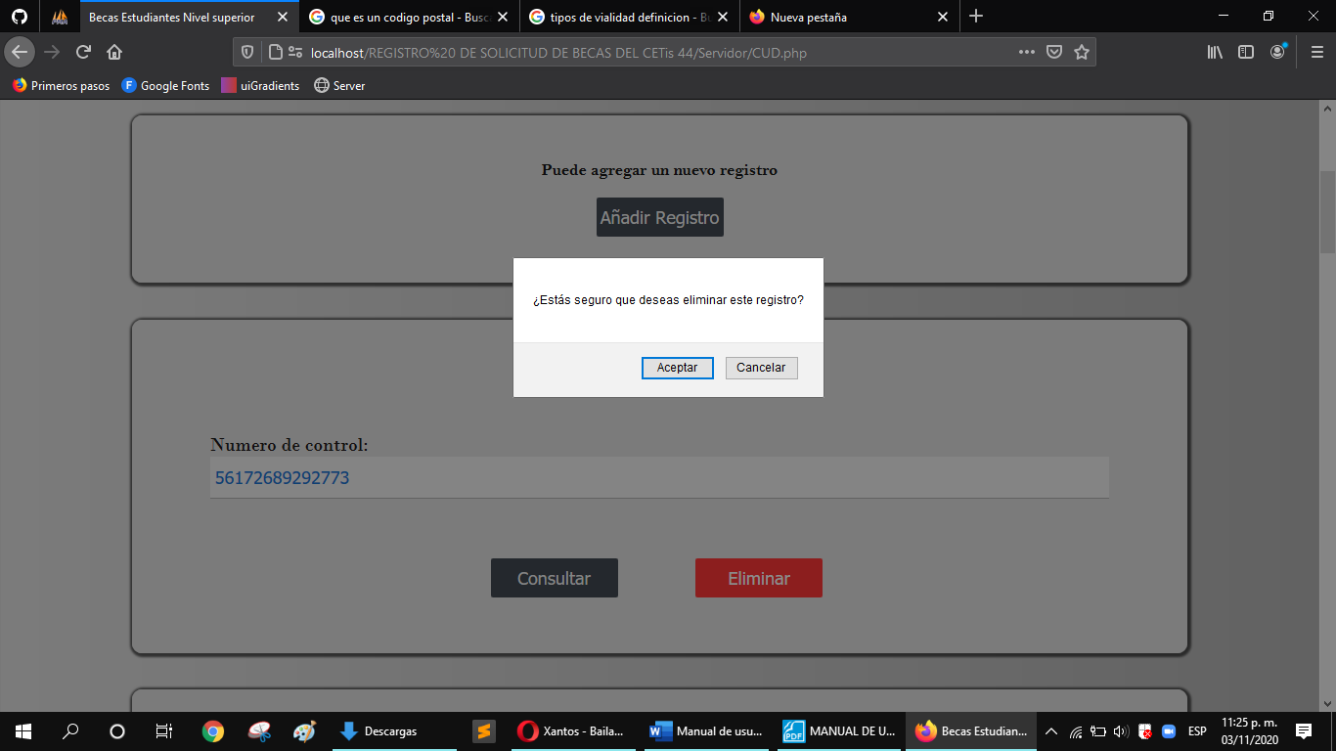

Fig. 8.3 Confirmación de Eliminar.

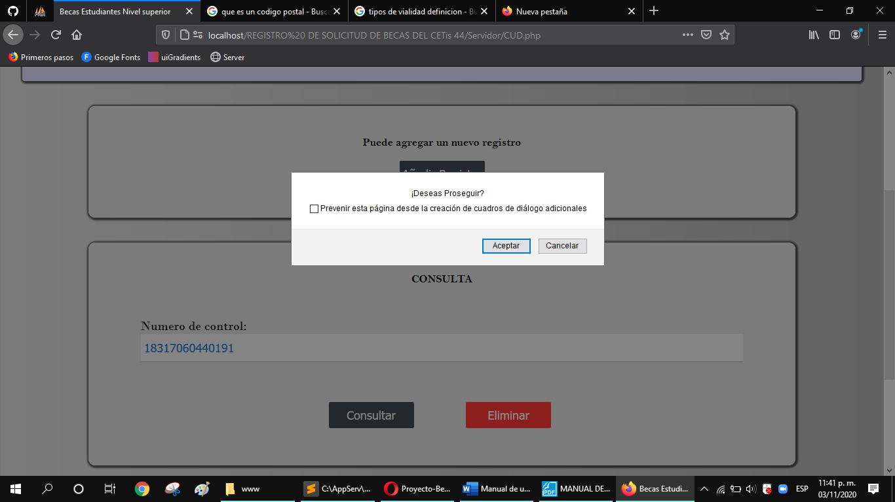

Fig. 8.4 Segunda Confirmación de Eliminar.

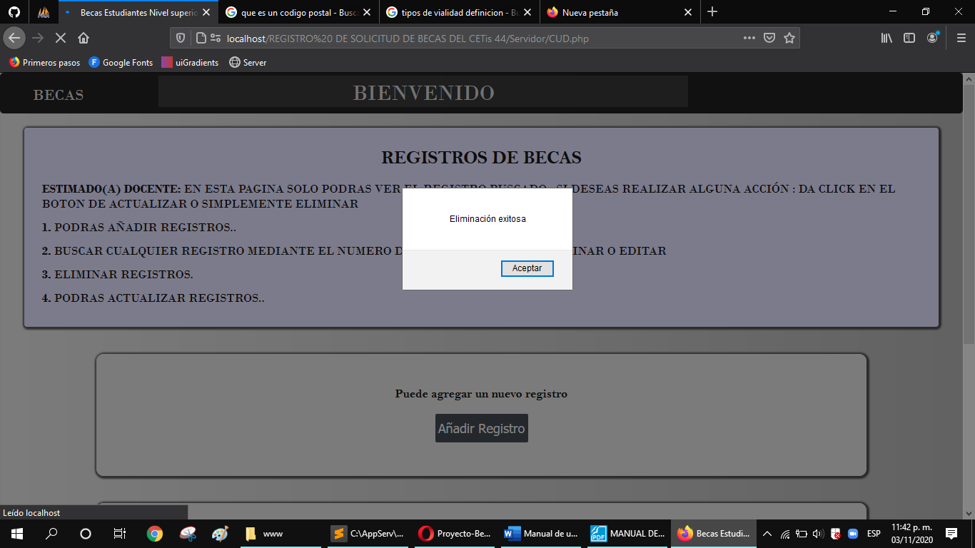

Fig. 8.5 Mensaje de Éxito en la operación.

1. Para poder actualizar, debemos buscar con anticipación el registro y posteriormente dar clic en el botón "Actualizar datos".
2. Te llevará un formulario donde puede editar el campo donde se necesita la corrección de un dato.

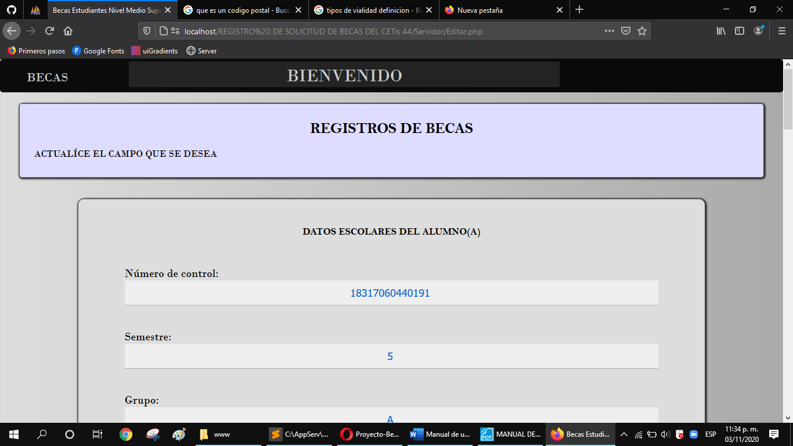

Fig.8.6 Formulario de Corrección de datos.

1. Finalmente le daremos clic en “actualizar” nos indicará si la actualización fue exitosa.

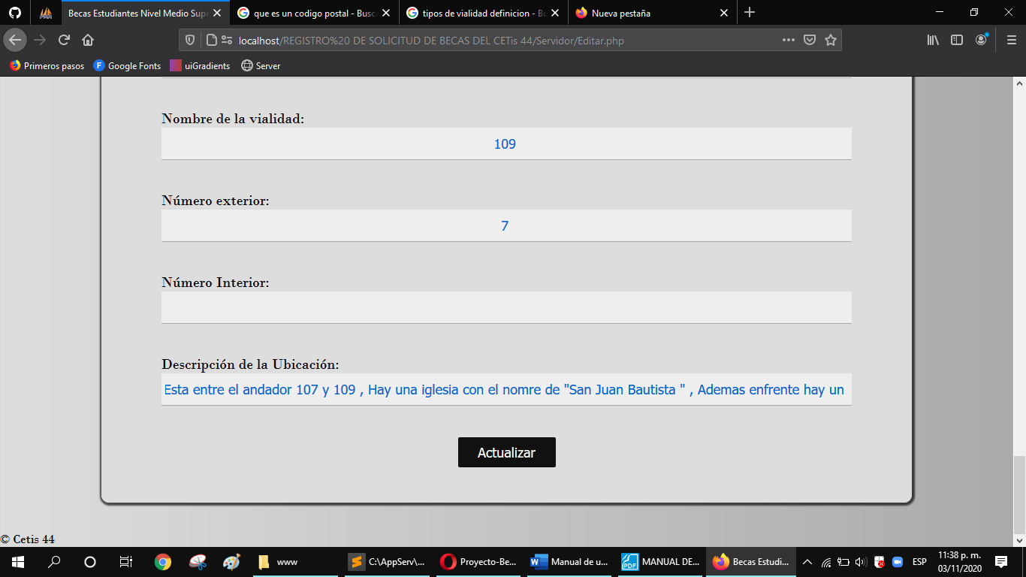

Fig. 8.7 Parte final del Formulario.

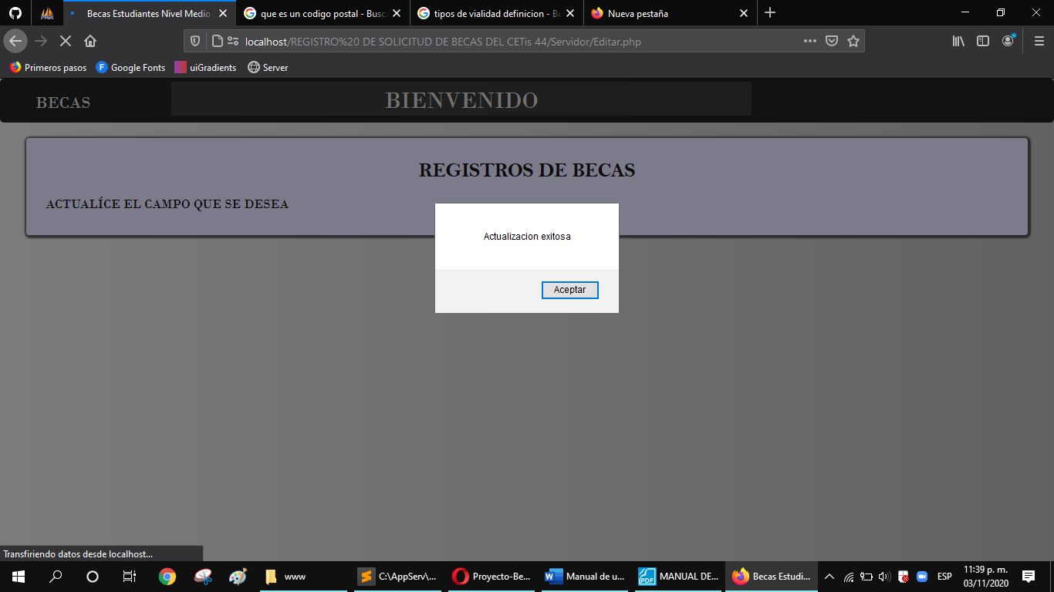

Fig. 8.8 Mensaje de éxito en la acción.

**Preguntas Frecuentes de Alumnos**

*¿Por qué en campos como Nombre o Apellidos no me deja escribir?*

R.- Seguramente estás intentado poner tus datos en minúsculas o con algún acento, la solución es que escribas tus datos en mayúsculas y sin acentos.

*¿Por qué me sale un letrero que dice “Tu CURP es válido/no es válido”?*

R.- Es un mensaje de error, el cual indica que tu CURP no es válido, verifica de nuevo el CURP.

¿El CURP se ingresa con homoclave?

R.- Si, es necesaria para cumplir con la longitud de 18 caracteres.

*¿A que se refiere con “Localidad”?*

R.- Localidad es el conjunto de asentamientos, por ejemplo, ciudad o pueblo.

*¿Cómo puedo actualizar/modificar los datos de mi registro?*

R.- Por motivos de seguridad no podrás modificar tu registro, ponte en contacto con la persona encargada de las becas en tu plantel y solicita un cambio en tu registro.

**Preguntas Frecuentes de Administradores**

*¿Cómo puedo confirmar que se eliminó el registro que consulte?*

R.- Si quieres verificar que se eliminó el registro puedes realizar una consulta usando el número de control del alumno que registró, si al hacer la consulta no te muestra nada, quiere decir que el registro se eliminó de forma correcta.

*¿Qué hago si el alumno quiere hacer una corrección en sus datos?*

R.- Ingresa su número de control y das click en la opción de “Actualizar”, y ahí podrás realizar la corrección necesaria .